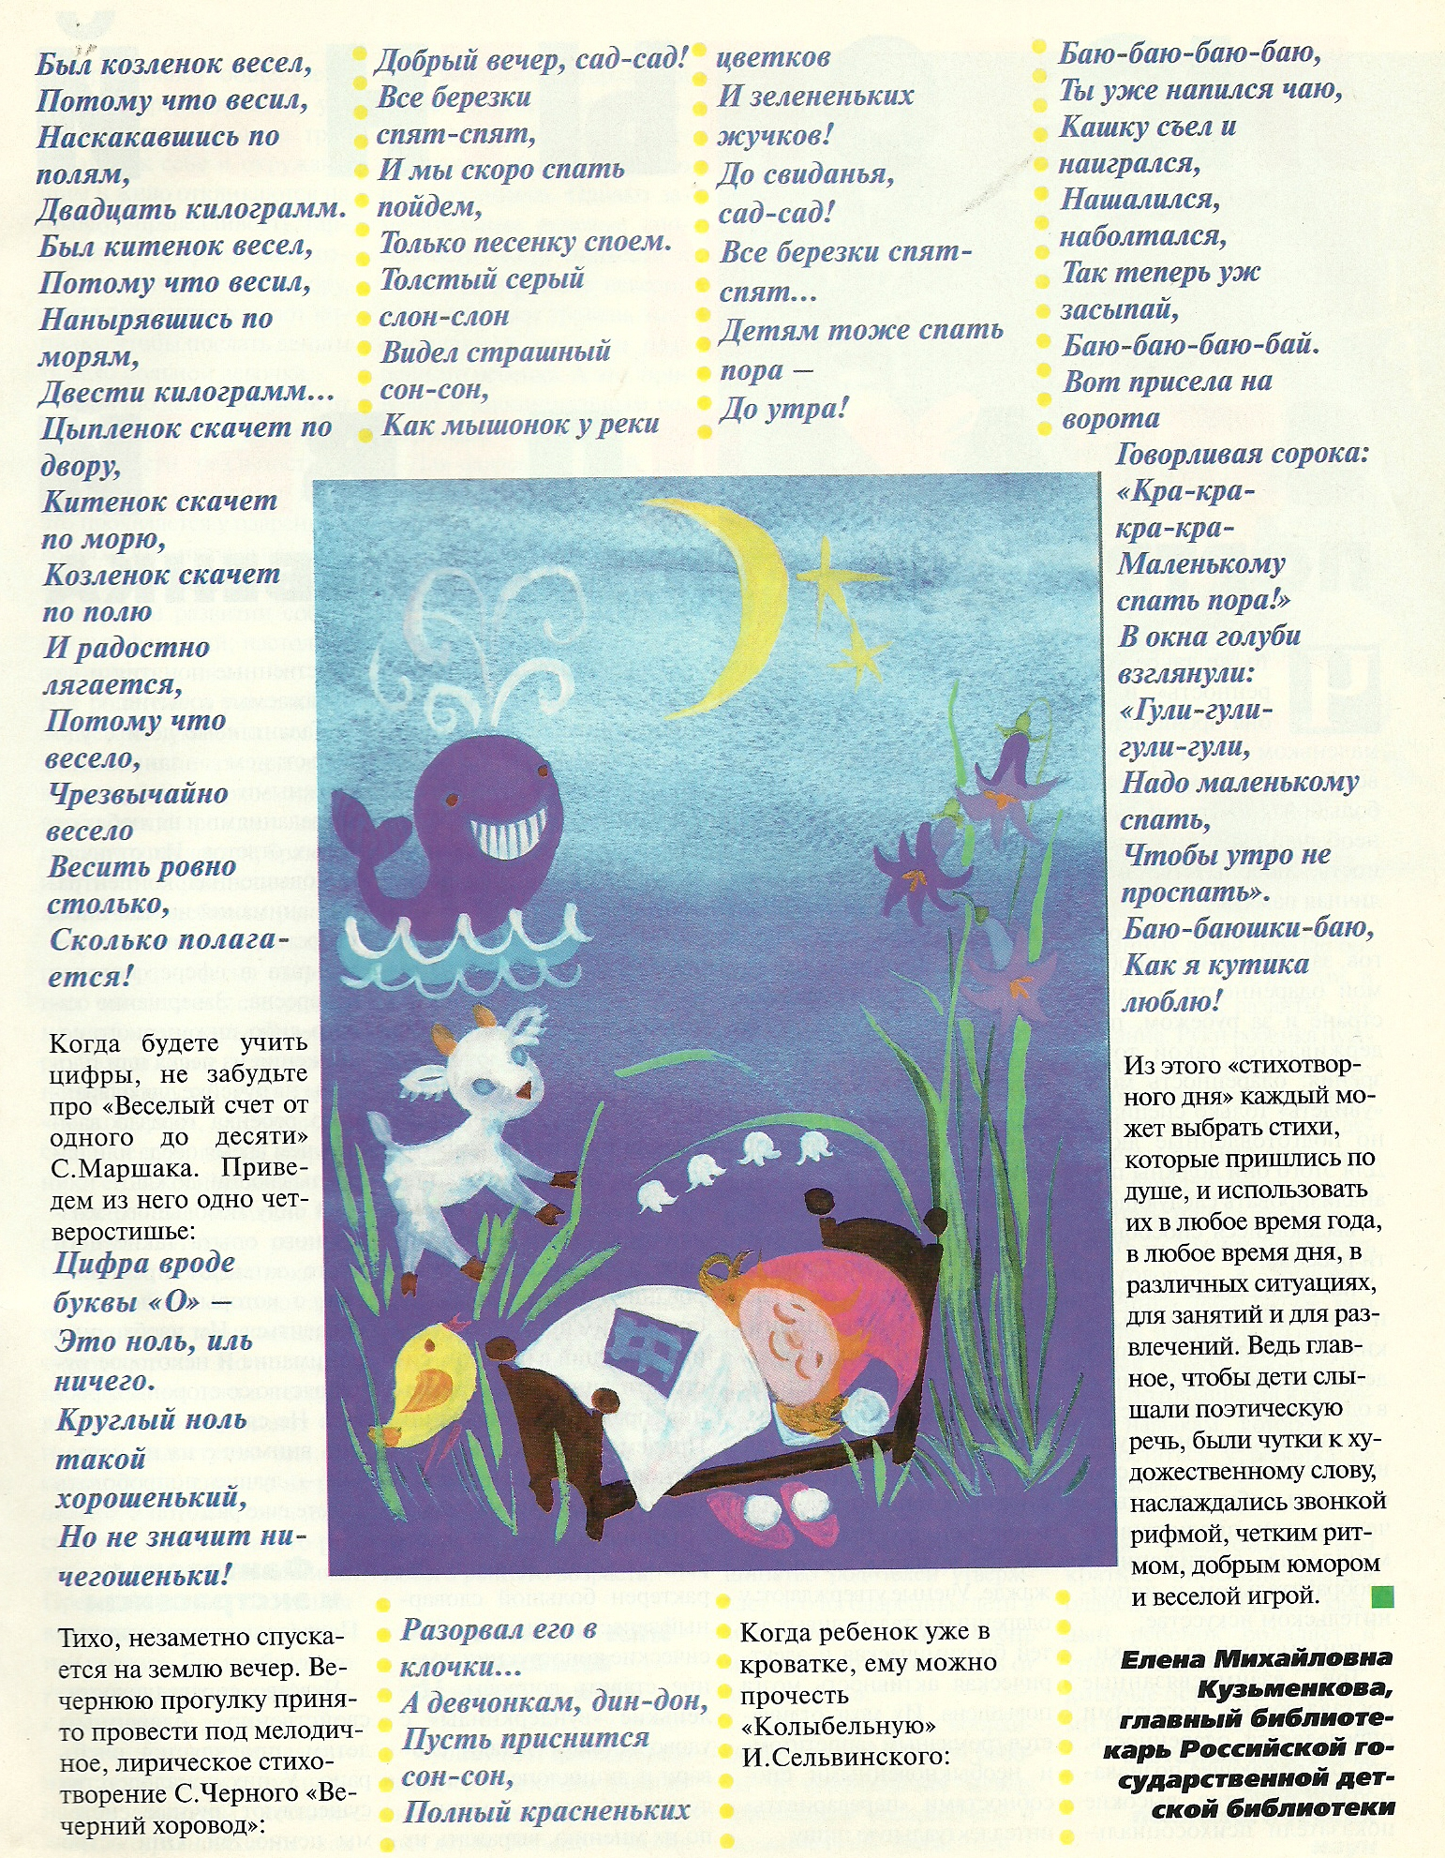
Информацию подобрала воспитатель 1 квалификационной категории Азанова М.А

